- ABGEBERBETRIEB
Name :  Adresse : : |  |  | Identifikationsnummer BAFU.:  (www.veva-online.admin.ch)  Kontaktperson:  Tel. Nr.:
- BESCHREIBUNG DER PRODUKTE ¹⁾ (Abgeberbetrieb)
Beschreibung der Produkte: |  |  | Gewicht [kg]:  Art der Verpackung : ☐ 12L ☐ 27L ☐ 62L  Anzahl der Pakete (Flaschen):  Grossmengen-Transport: ☐Ja ☐Nein  (ob >50kg, inkl Verpackung, siehe Anweisungen 3)  Versanddatum:  Unterschrift:
- ENTSORGUNGSUNTERNEHMEN ²⁾ (Nur das von Multigas SA durchgeführte Wiegen wird validiert)
MULTIGAS SA  Route de l'Industrie 102  1564 Domdidier  Identifikationsnummer BAFU:  205300031  Kontaktperson:  Jens-Petter Sletta  Tel. Nr. : +41 26 676 94 94 |  | Strichcode:  Produkt :  Gewichtetes Etikett  Analyse-Etikett
Analyse |  | ☐ Rückgewinnung ☐ Entsorgung
- TRANSPORTEUR (nur angeben, wenn nicht von Multigas SA durchgeführt)
(Name, Adresse) | Transportart:  Datum der Ablieferung:  Amtliches Kennzeichen:  Unterschrift: |  |  | (Name, Adresse) | Transportart:  Datum der Ablieferung:  Amtliches Kennzeichen:  Unterschrift:
- Punkt 1 und 2 sind vom überweisenden Unternehmen auszufüllen.
- Punkt 3 wird von dem Entsorgungsunternehmen ausgefüllt.
- Bei Mengen über 50 kg (einschließlich Verpackung) muss ein Begleitschein für den Verkehr mit Abfällen in der Schweiz erstellt werden. (erstellt durch das BAFU, Verordnung 814.610) von der Abgeberbetrieb festgelegt werden ( www.veva-online.admin.ch ).

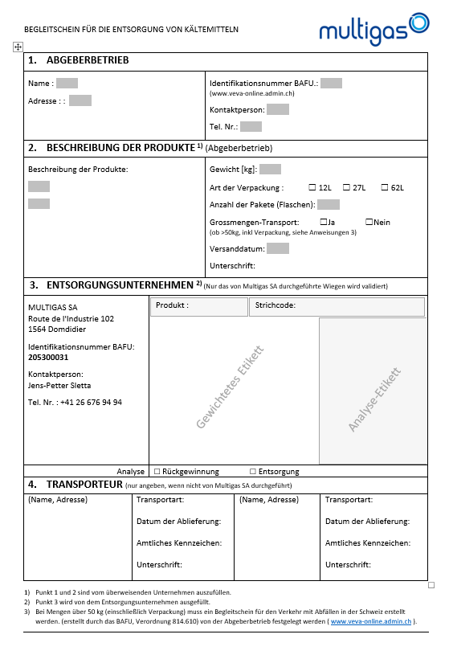
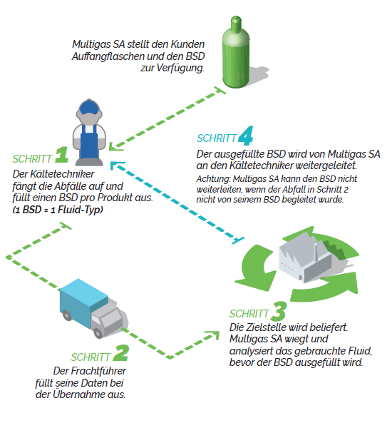
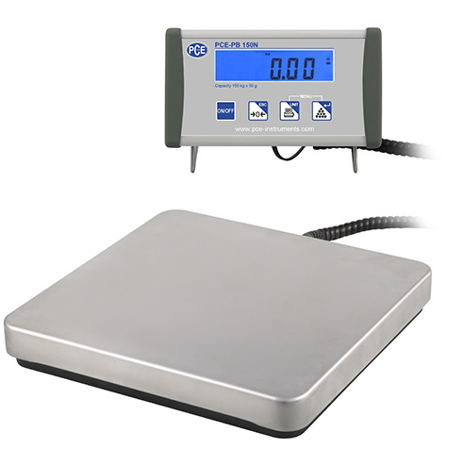
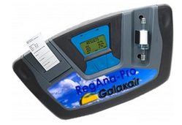
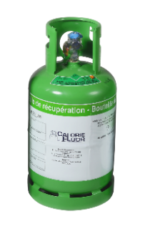
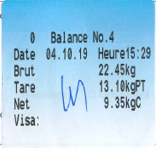
Datum und Unterschrift des Wiege- und Analyseetiketts (Multigas)

